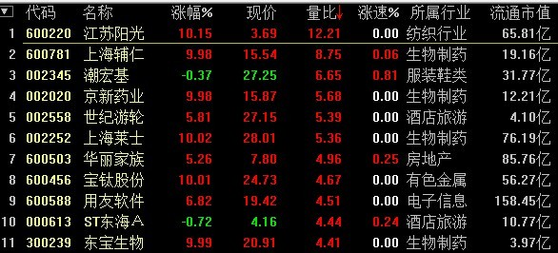
早盘五步擒涨停
很多时候我们买进的股票在当天都会出现涨停，可是朋友们不知道是怎么样进行的选股，我今天就把平时选股的一些心得写出来与大家共享，同时朋友们有好的建议可以提出来，充实咱们的方法。
一、量比；
开盘后大家首先把60排行榜调出来，调出来量比，因为只要有量，这只个股就随时有冲高的机会，我在13年12月13号选出来的三支300103、300191、000518就是根据这个原则买进的；
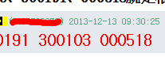
当然仅仅根据这一个指标是不能选出来涨停个股的，下面咱们就看下一要素分时图；
二、分时图；
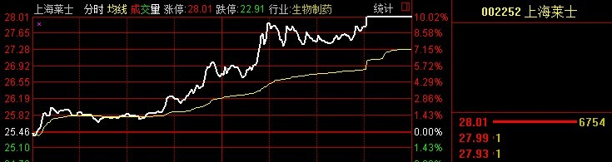
咱们看的第二个要素就是分时图，下面一起来看，大家看东方雨虹，分时起爆，咱们在突破前高的时候买入，二十分钟时间涨了七个点，所以这个分时走势是咱们选股的第二个思路；

还有东方园林这只个股，是看到分时是比翼齐飞的走势才买进的，现在就是到他第三个要素了，就是K线形态；
三、K线
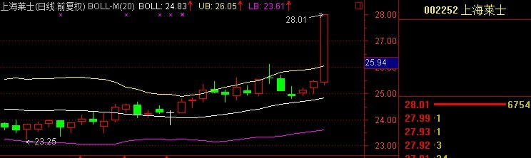
大家可以看到K线走势都是受到布林带中轨的支撑，所以K线走好是咱们买进的第三个条件；还有一个条件就是不要追高，如果开盘就有涨停的趋势，分时起爆，咱们根本买不进去，就不要追这种，因为这种股票性价比不高

四、涨幅：（2%—4%）

大家可以看到，早盘量比大的已经有股票出现涨停，还有涨幅在六个点以上的股票咱们都不要在追进，咱们选择涨幅在4个点以下的买进，这样可以保证买进后有一定的上涨空间，如果是已经涨幅六个点以上，咱们就是买进上涨，获利空间也已经不大，
五、换手率：
咱们选择换手率在百分之五以上的，最后是百分之七以上，换手率低的暂时不考虑，当然不是说没有涨停股，是因为换手率低的当天涨停的概率小。
这个是我早盘筛选股票的方法，也非常好用，希望能给朋友们作为参考，有意见的朋友们可以给我留言，来完善咱们的这个早盘选股的方法，可以更大概率的捕捉到黑马股。

